Googleフォームを作るについて

1. 要使用Google的服務，必須有要Google帳號。如果沒有的話，請申請一組Google帳號
2. Googleドライブを登録します <https://drive.google.com/>
3. Googleフォームを新規作成します。

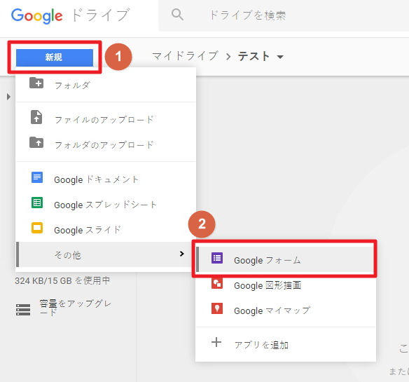

1. 自分で編集が始まります。

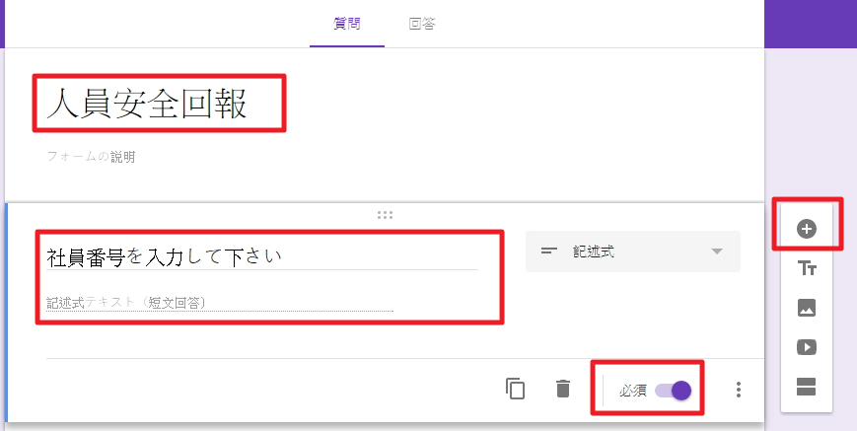

1. データの入力規則を編集する

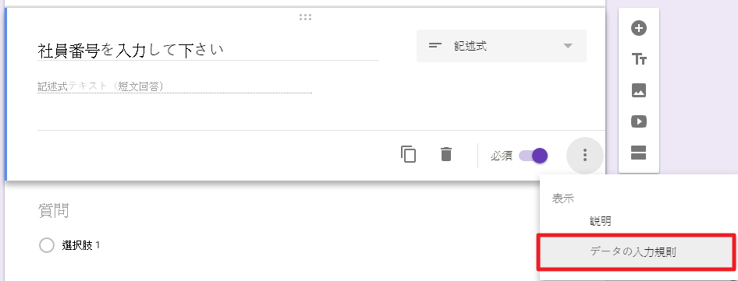

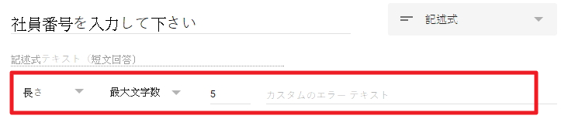

ラジオボタンを作成すます。

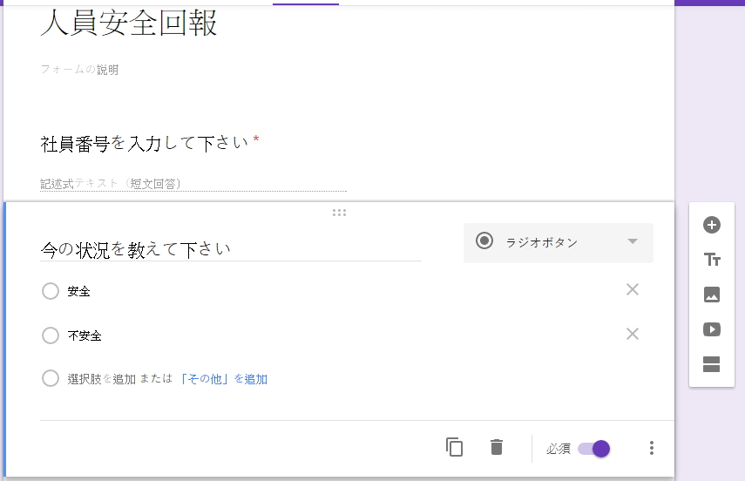

1. 「回答」を選んで　→　「回答先を選択」を選んで

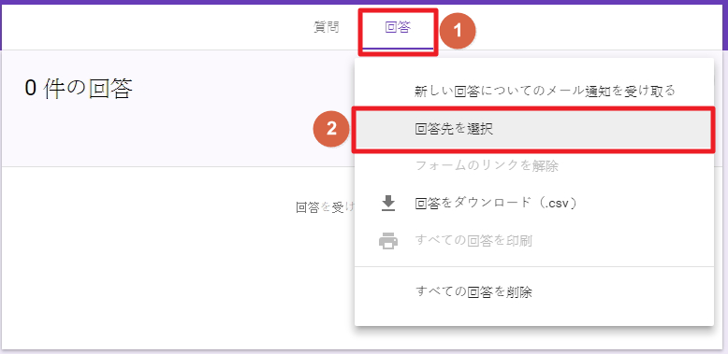

「作成」を選んで

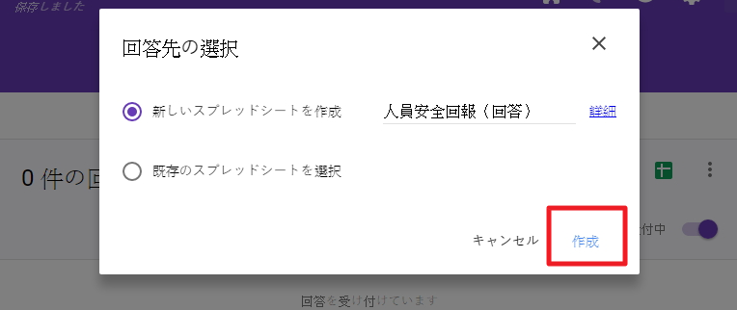

編集が終わってから、「送信」を選んで

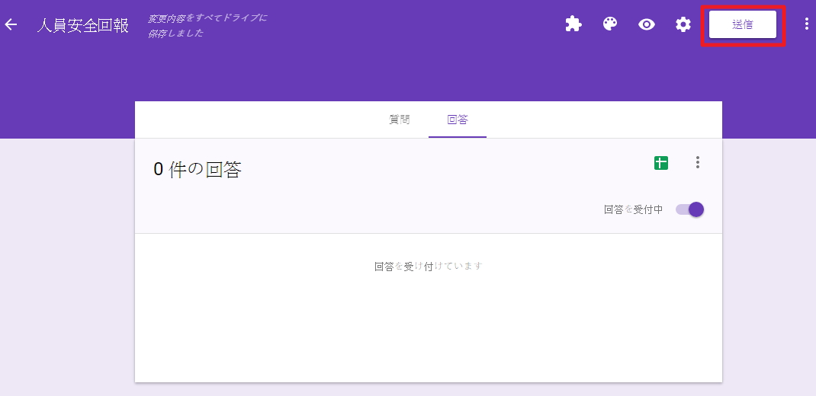

リンクのアイコンを選んで　→　リンクをコピーして　→　メモ帳に貼り付けて（これがフォームのリンクです）

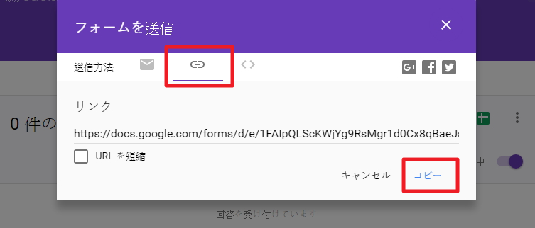

1. 選んだファイルを開いて

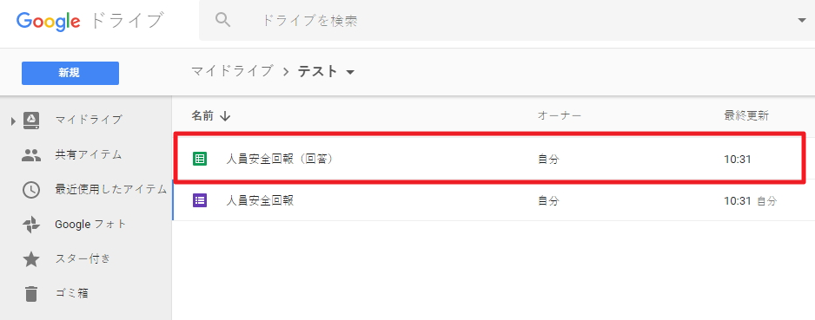

ファイル　→　ウィブに公開する

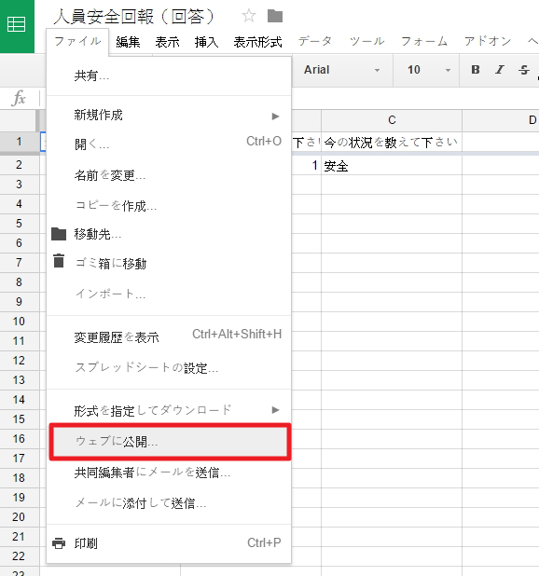

ウィブに公開

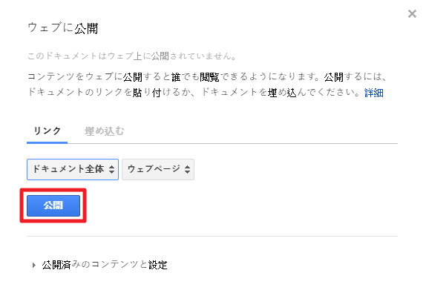

1. 新しいGoogleスプレッドシートを作ります。

ファイル名：安全回報のリスト

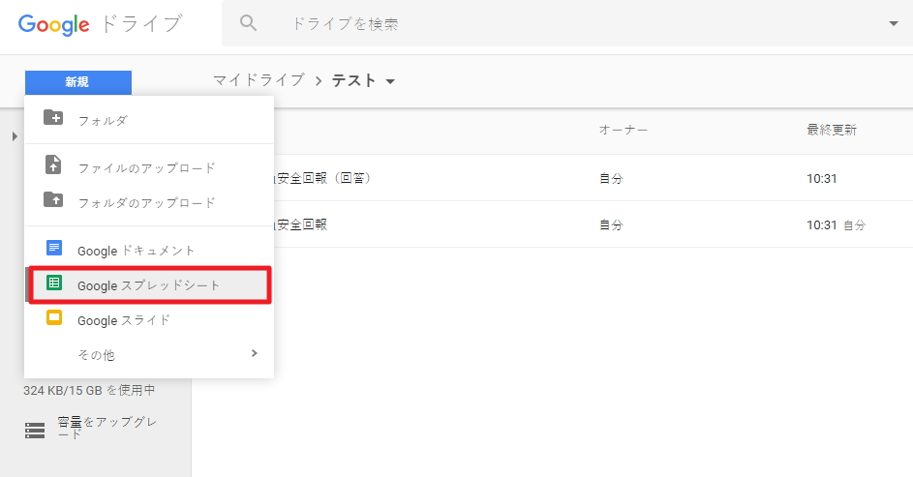

2つシートを作成します

シート2を選んで

A1：=ImportRange("1Uf4OF5Ay0C-oZsmKsX5oTUo_8_kerSbIJX8NuLhgH58","フォームの回答 1!B1:B10000")

A2：=ImportRange("1Uf4OF5Ay0C-oZsmKsX5oTUo_8_kerSbIJX8NuLhgH58","フォームの回答 1!A1:A10000")

A3：=ImportRange("1Uf4OF5Ay0C-oZsmKsX5oTUo_8_kerSbIJX8NuLhgH58","フォームの回答 1!C1:C10000")

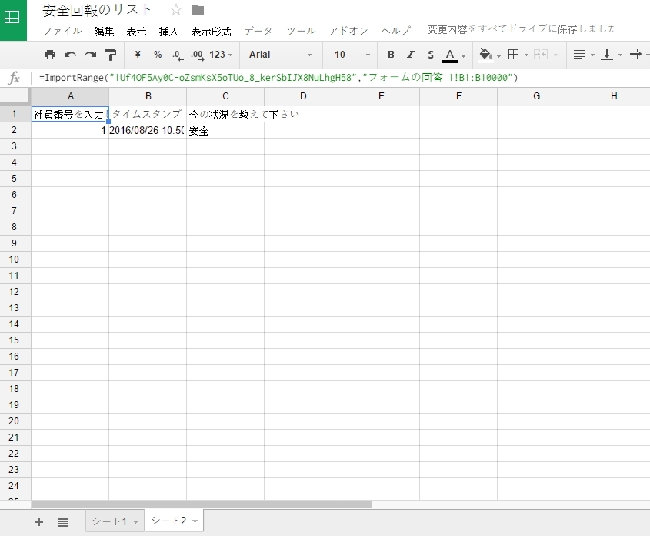

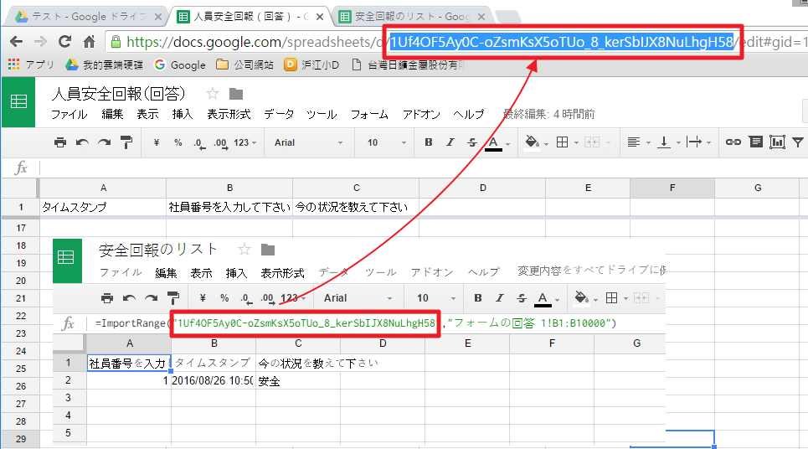

シート1を選んで

列Cは公式を入れて

C2：=iferror(vlookup(A2,'シート2'!$A$2:$C$10000,3,FALSE),"返事なし")

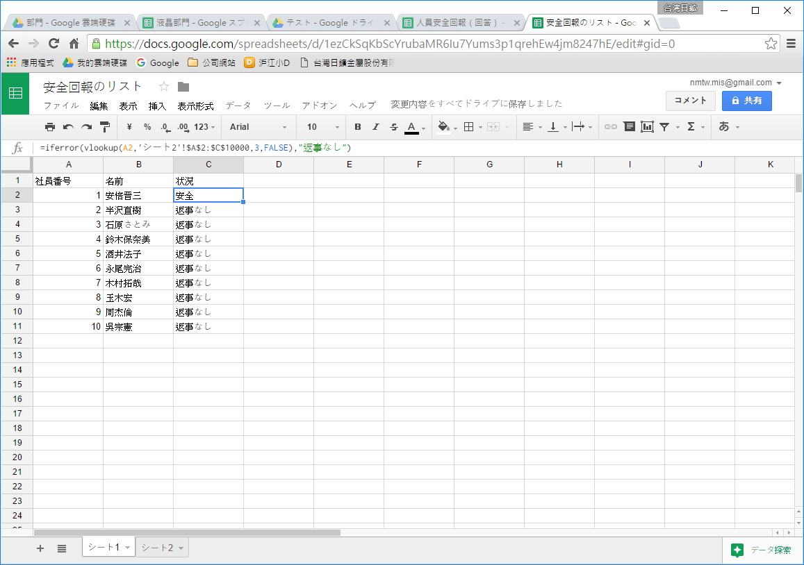

以上は簡単な説明です。